МІНІСТЕРСТВО ОСВІТИ І НАУКИ УКРАЇНИ

Національний технічний університет

«Харківський політехнічний інститут»

Кафедра «Динаміка та міцність машин»

**Звіт до лабороторної роботи №3**

з дисципліни «Основи веб технологій»

Тема: «СТРУКТУРА ГИПЕРТЕКСТОВОГО ДОКУМЕНТА.ФОРМАТИРОВАНИЕ ТЕКСТА»

Виконав студент групи ІКМ-220Б

Пономаренко Олексій Валерійович

Перевірив викладач

Місюра Сергій Юрійович

Харків 2022

**Цель:** научиться использовать статические и динамические

графические изображения, а также добавлять мультимедийные файлы в WWW-документах; приобрести навыки создания таблиц различных структур.

**Заданиe:**

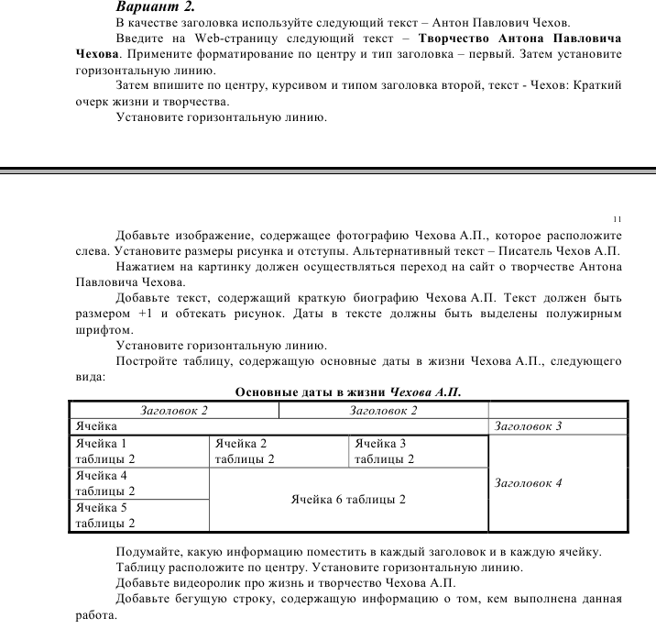

**Процесс выполнения работы:** Написал простой код на html и css, получилось вот так (рис. 1-3).

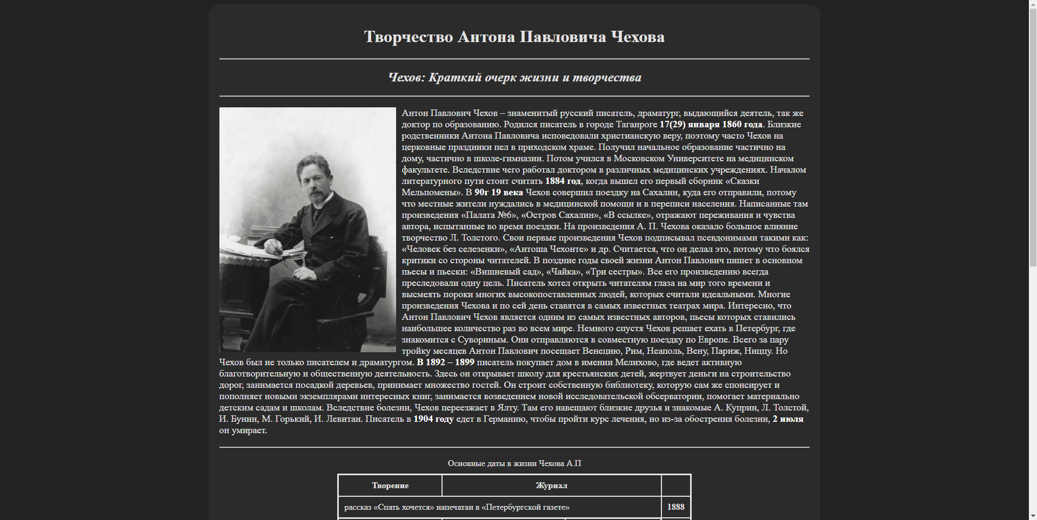

Рисунок 1 - результат (часть 1)

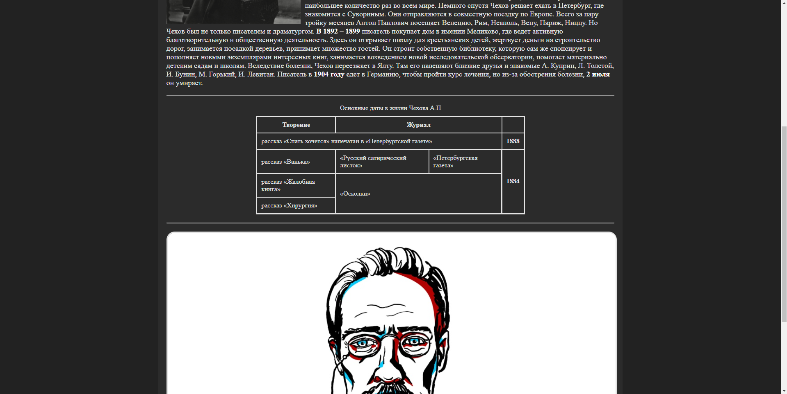

Рисунок 2 - результат (часть 2)

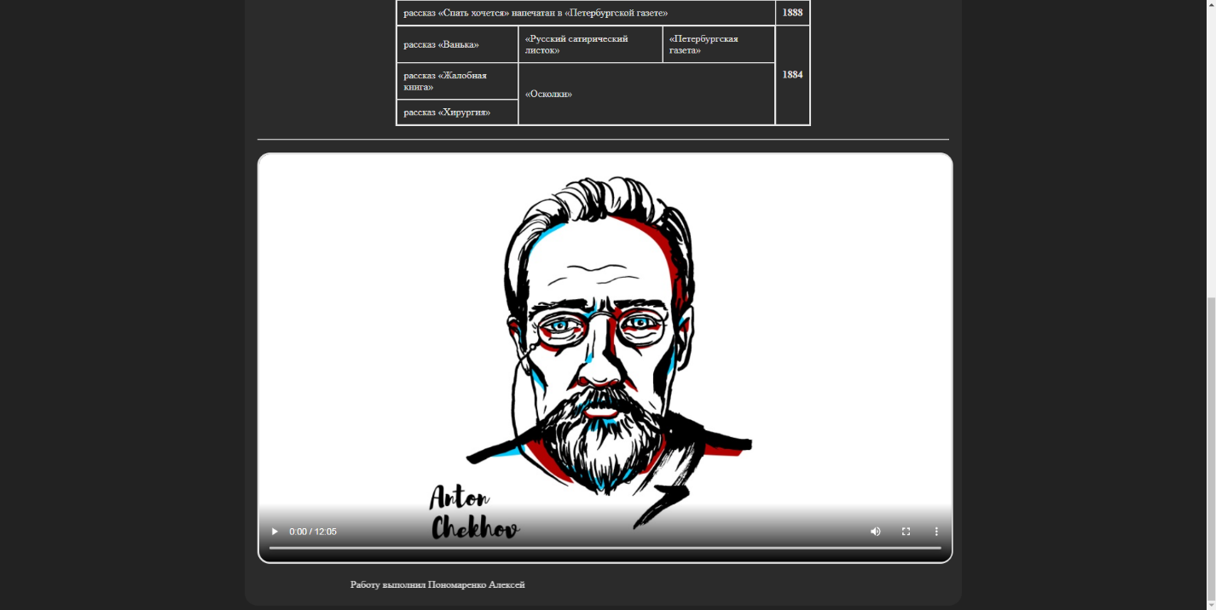

Рисунок 3 - результат (часть 3)

**Выводы:** Я научился использовать статические и динамические

графические изображения, а также добавлять мультимедийные файлы в WWW-документах; приобрел навыки создания таблиц различных структур.